|  |  |  |  |  |
| --- | --- | --- | --- | --- |
| **2019_1_java1_06** | **학번 :** |  | **이름 :** |  |

* **내용 점검**

1. 다음 부분 소스에 대한 결과를 제시하시오. – 이클립스로 실행하지 말고 예측되는 결과를 제시 할 것
2. for (i=1, sum=0; i<=10; i++)

sum += i;

System.out.println(“i =” + i +”\tsum = “ + sum);

|  |
| --- |
| **[정답]** |

1. int i = 0;

while(i < 10)

{

System.out.println("i="+i);

i += 3;

}

|  |
| --- |
| **[정답]** |

1. i = 1; sum = 0;

do

{

sum += ++i;

} while (i <= 10);

System.out.println(“i =” + i +”\tsum = “ + sum);

|  |
| --- |
| **[정답]** |

1. i = 1; sum = 0;

while (i <= 10)

sum += ++i;

System.out.println(“i =” + i +”\tsum = “ + sum);

|  |
| --- |
| **[정답]** |

1. i = 1;

while (i < 3)

i += 2;

System.out.println(“i =” + i );

|  |
| --- |
| **[정답]** |

1. i = 1;

do {

i += 2;

}while (i < 10);

System.out.println(“i =” + i );

|  |
| --- |
| **[정답]** |

* **실행 결과 제출**

|  |
| --- |
| 1. 반복문 : do~while |
| **public** **class** dowhile {  **public** **static** **void** main(String[] args) {  **int** rand, hap=0;  **do** {  rand= (**int**)(Math.*random*()*15)+1;  hap += rand; //생성된 난수 합 계산  System.***out***.println("rand = "+ rand +"\thap = "+hap);  }**while**(rand !=5); // 생성된 난수가 5이면 반복문 종료  }  } |
| **[실행 결과]** |

|  |
| --- |
| 1. 반복문 : while |
| //1부터 15사이의 난수 값 5가 생성된 횟수  **public** **class** whileExam {  **public** **static** **void** main(String[] args) {  **int** cnt=10, num=0, rnd;    **while**(cnt > 0) { //난수 생성은 10회  rnd= (**int**)(Math.*random*()*15)+1;  **if**(rnd == 5)  num++;  System.***out***.println("생성된 난수 : " + rnd);  cnt--;  }  System.***out***.println("생성된 난수 5의 개수 : " + num);  }  } |
| **[실행 결과]** |

|  |
| --- |
| 1. 반복문 : for |
| //1부터 100까지의 합(for)  **public** **class** HapFor {  **public** **static** **void** main(String[] args) {  **int** hap=0; //누적된 값을 보관하는 변수, 반드시 초기화 되어야 한다  **for**(**int** i=1; i<=100;i++)  hap += i;  System.***out***.println("1부터 100까지 합 = " + hap); //  }  } |
| **[실행 결과]** |

|  |
| --- |
| 1. 반복문 : for – 초기값과 증감식이 두개인 경우 |
| //1부터 100까지의 합(for)  **public** **class** ForExam {  **public** **static** **void** main(String[] args) {  **for**(**int** i=0, j=10; i<10 && j>=0;i++, j--) {  System.***out***.println("i= "+i +"\tj="+j);  }  }  } |
| **[실행 결과]** |

* **프로그램 과제**

1. 15+13+11+9+7+5+3+1의 합을 계산하여 출력하는 프로그램을 작성하시오.- for문

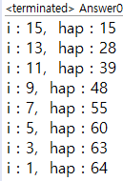

|  |
| --- |
| **[프로그램 소스]** |
| **[실행결과]** |

1. 정수를 입력 받는다. 생성된 난수가 입력된 정수의 배수이면 제시된 결과처럼 합을 계산하여 출력한다. 단, 정수는 두 자리수이어야 하며 난수 생성 횟수는 10 이다 -while문

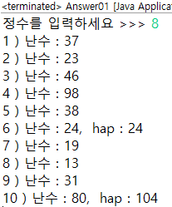 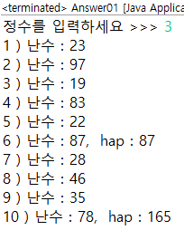

|  |
| --- |
| **[프로그램 소스]** |
| **[실행결과]** |

1. 키보드로 입력된 문자 개수를 출력하는 프로그램을 작성하시오. 단, ‘q’ 또는 ‘Q’가 입력되면 입력을 종료하고 문자입력 횟수에서 제외한다. - do~while 사용

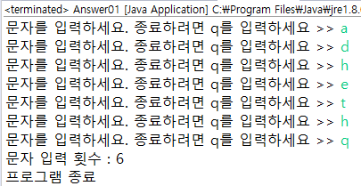

힌트) do{

//메시지 출력

//문자 입력

//입력 회수 1증가

}while( ); //입력된 문자가 ‘q’ 또는 ‘Q’와 같으면 종료

|  |
| --- |
| **[프로그램 소스]** |
| **[실행결과]** |

1. 15번 생성된 난수 중 가장 큰 값과 작은 값의 차이를 계산하여 출력하는 프로그램을 작성하시오. 단 난수는 세자리수이어야 한다.

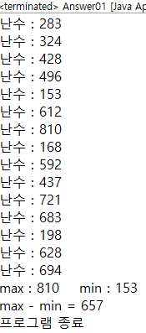

힌트) int max=0; //가장 큰 값을 저장할 변수

int min=10000; //가장 작은 값을 저장할 변수

while( )

//세 자리수 난수 생성

//생성된 난수가 max보다 크면 max에 난수 저장

}

//max, min 값과 차이를 출력

|  |
| --- |
| **[프로그램 소스]** |
| **[실행결과]** |

1. 난수와 do~while 반복문을 사용하여 두개의 주사위를 던졌을 때 나오는 눈을 (3,6)의 형태로 출력하고 눈의 합이 5가 아니면 계속 주사위를 던지고 눈이 합이 5이면 실행을 멈추는 프로그램을 작성하세요.

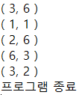

|  |
| --- |
| **[프로그램 소스]** |
| **[실행결과]** |

1. 표준입력으로 입력한 정수를 제시된 결과처럼 출력하는 프로그램을 작성하시오. do ~ while 사용



|  |
| --- |
| **[프로그램 소스]** |
| **[실행결과]** |

1. 커피 종류와 수량을 입력 받으면 가격을 계산하여 처리하는 프로그램을 작성하시오. ‘n’ 또는 ‘N’이 입력되면 주문을 종료하며 거스름 돈이 필요하지 않으면 제시된결과처럼 출력한다 - do~while 사용

에스프레소는 2000원, 아메리카노 2500원, 카푸치노 3000원 카페라떼 3500원이다.

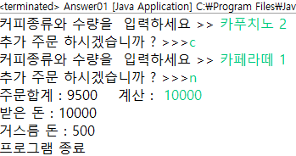 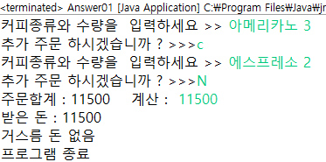

|  |
| --- |
| **[프로그램 소스]** |
| **[실행결과]** |